**Nama :** Alfares Ariandha Nurdin

**NIM :** 2107411020

**Kelas :** TI / 2A

**Mata Kuliah :** Pemrograman Web Dasar

**Pertemuan :** Minggu Ke – 4

**Tugas Pertemuan 4 (29 Maret 2022)**

1. Halaman HOME
   1. HTML
      1. Foto SS

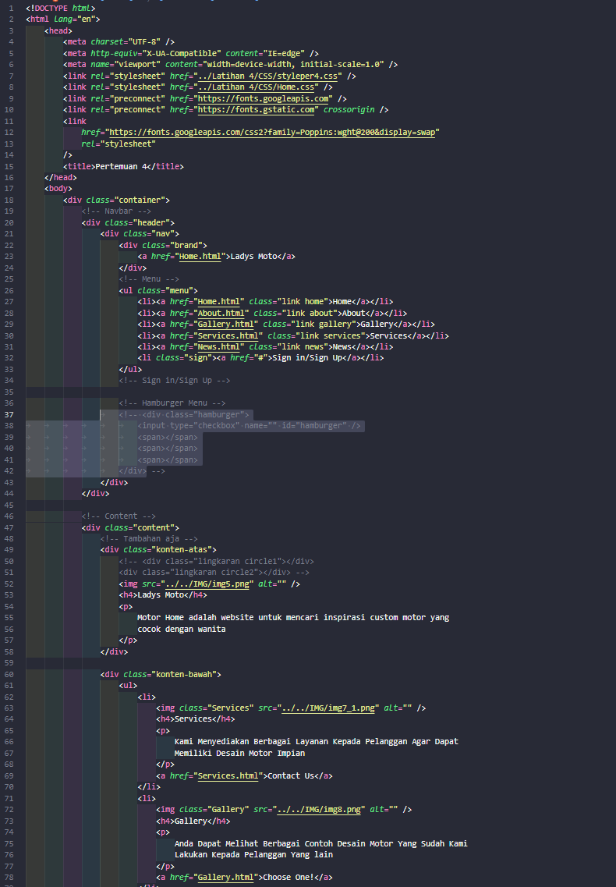

* + 1. Penjelasan

Pada source code tersebut, terdapat berbagai macam tag seperti **div** (berfungsi sebagai pembungkus dan penanda suatu bagian dari halaman tersebut), **ul** (sebagai pembungkus daripada list yang tidak terurut), **li** (sebagai pembungkus dari tag **a**), **a** (berfungsi sebagai link menuju ke halaman berikutnya), **h4** (berfungsi sebagai membuat judul dari konten di dalamnya), dan **p** (membuat paragraf).

* 1. CSS
     1. Foto SS

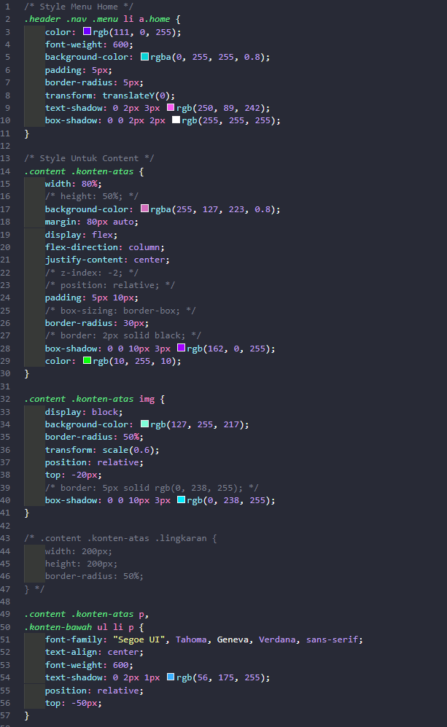

* + 1. Penjelasan

Pada source code diatas, terdapat berbagai macam **selector** berupa class dan tag html digunakan untuk menyeleksi elemen agar dapat diberi style. Selain itu, terdapat berbagai macam property dari css seperti **width** dan **height** (untuk memberi ukuran elemen), **margin** dan **padding** (memberi jarak antar elemen), **font-family** dan **color** (untuk jenis dan warna dari font) dan **background-color** (untuk memberi warna pada latar belakang).

1. Halaman ABOUT
   1. HTML
      1. Foto SS

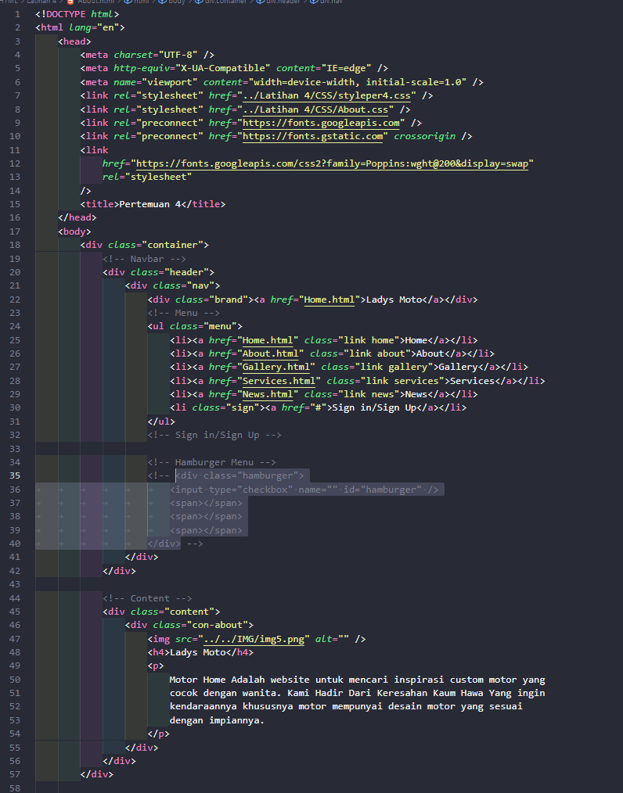

* + 1. Penjelasan

Pada source code diatas, ada tag **img** (untuk menyisipkan gambar pada halaman) dan sisanya sama seperti pada halaman HOME.

* 1. CSS
     1. Foto SS

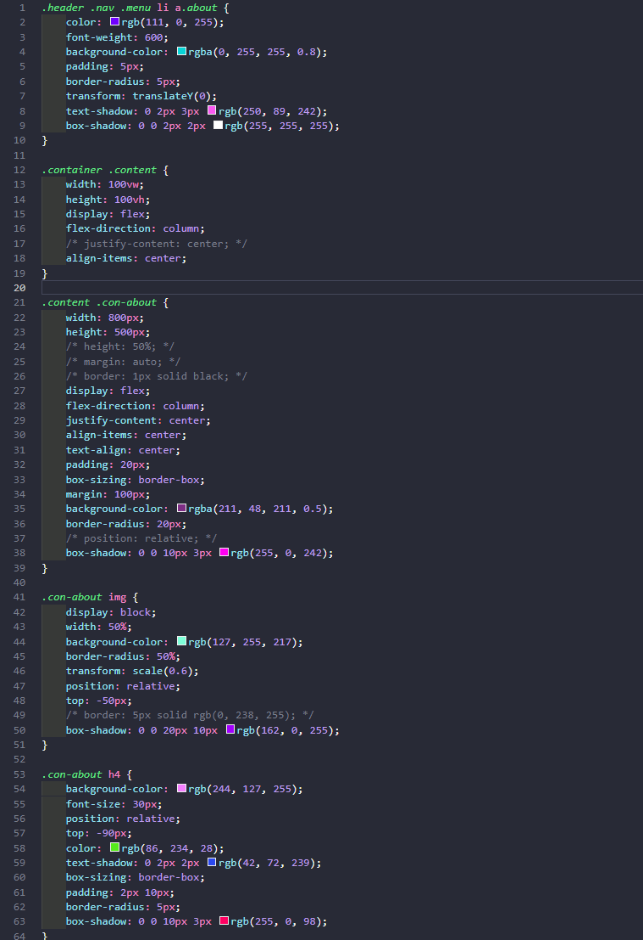

* + 1. Penjelasan

Pada source code diatas, ada property **font-size** (memberi ukuran huruf), **box-shadow** dan **text-shadow** (untuk memberi efek bayangan pada kotak dan teks), **position** (untuk mengatur posisi elemen), dan **border** dan **border-radius** (untuk memberi garis dan garis lengkung pada sisi elemen).

1. Halaman GALLERY
   1. HTML
      1. Foto SS

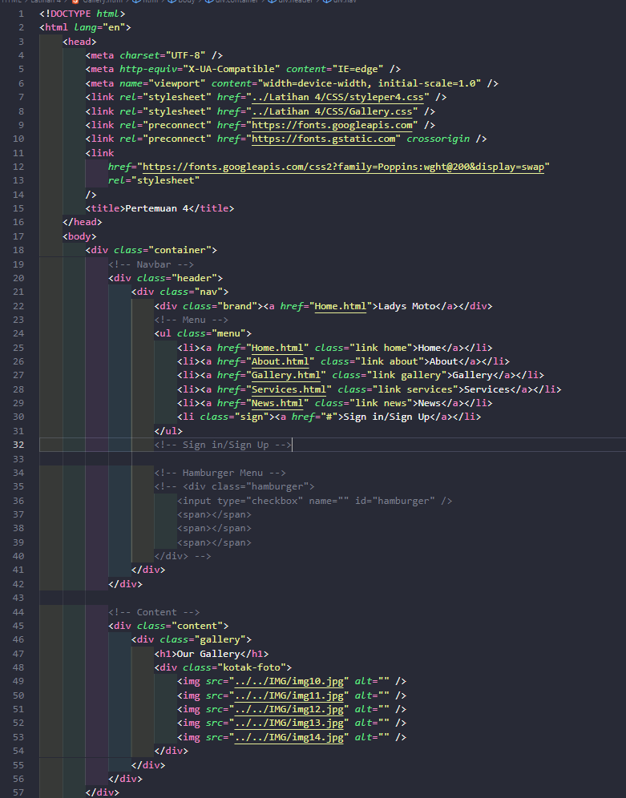

* + 1. Penjelasan

Pada source code diatas, terdapat beberapa tag yang sama pada halaman yang lain dan ada tag **h1** (untuk memberi heading 1).

* 1. CSS
     1. Foto SS

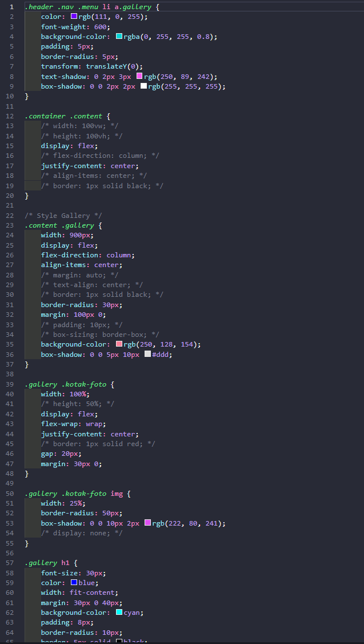

* + 1. Penjelasan

Pada source code diatas, beberapa property sama dengan halaman yang lain dan ada property **display** (untuk menentukan jenis bentuk dari suatu elemen).

1. Halaman SERVICES
   1. HTML
      1. Foto SS

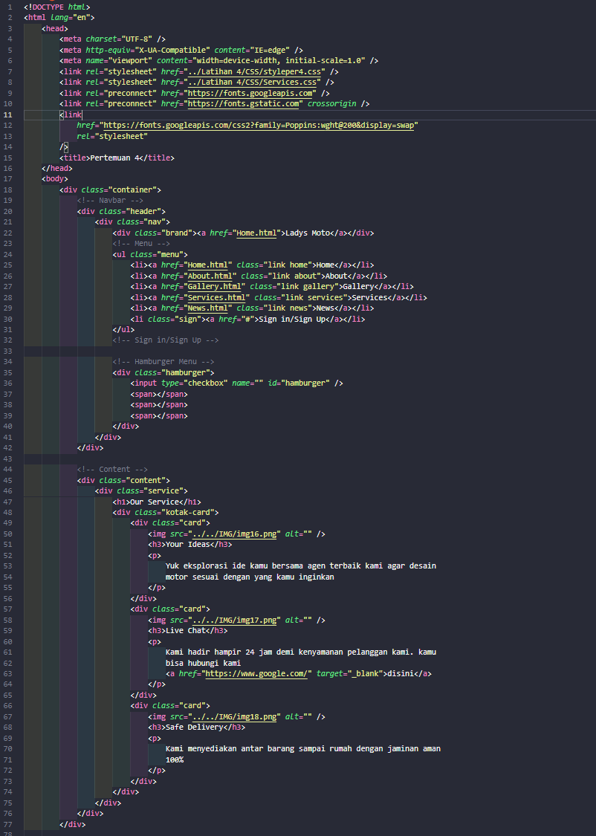

* + 1. Penjelasan

Pada source code diatas, terdapat beberapa tag yang sama pada halaman yang lain dan ada tag **h3** (untuk memberi heading 3). Selain itu, ada div yang mempunya class **card** (berguna untuk menandakan elemen didalamnya akan bentuknya seperti card).

* 1. CSS
     1. Foto SS

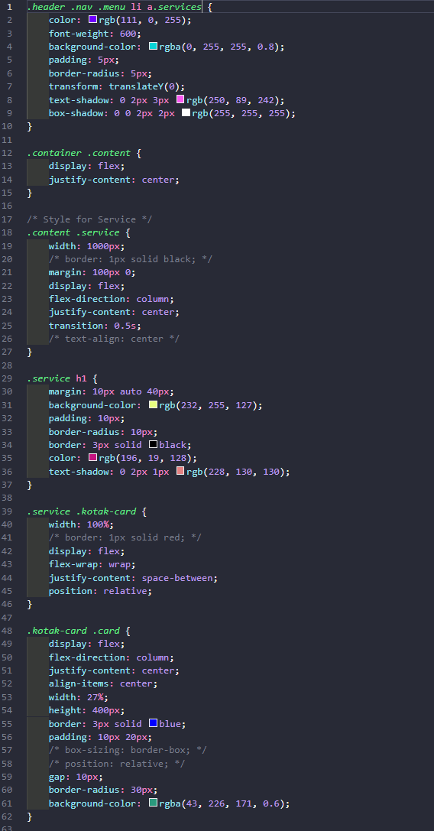

* + 1. Penjelasan

Pada source code diatas, beberapa property sama dengan halaman yang lain dan ada nilai dari property tertentu yang menggunakan **%** itu artinya ukurannya akan menyesuaikan persentase dari elemen parentnya.

1. Halaman NEWS
   1. HTML
      1. Foto SS

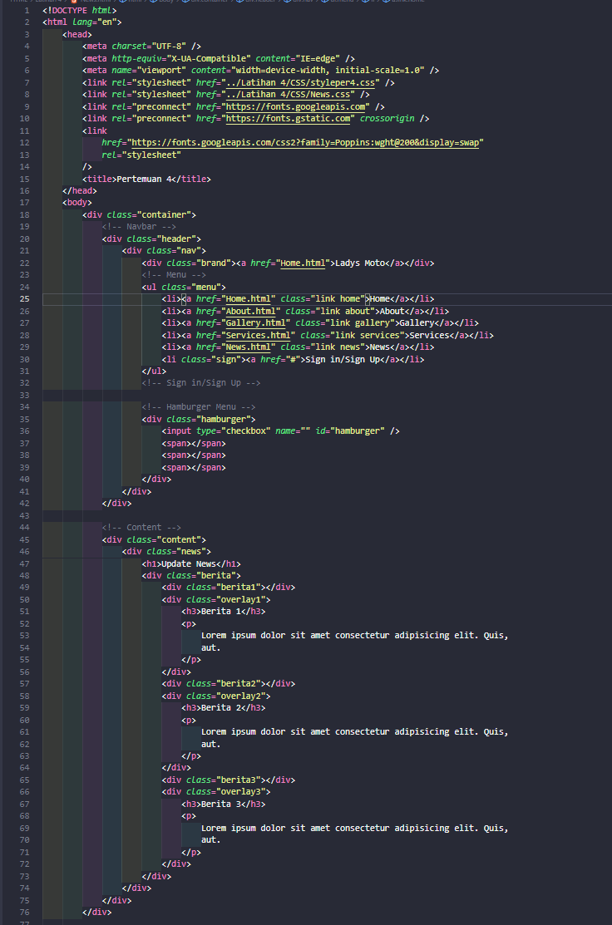

* + 1. Penjelasan

Pada source code diatas, terdapat beberapa tag yang sama pada halaman yang lain dan ada div dengan class **overlay** (digunakan untuk membuat efek blur pada konten div dengan class **berita1 – berita3**).

* 1. CSS
     1. Foto SS

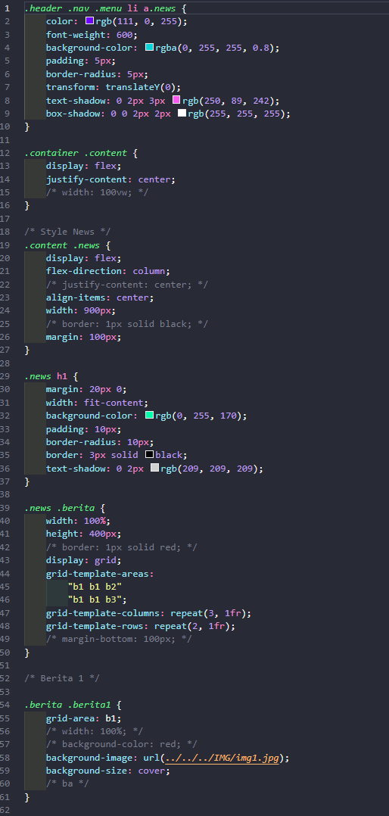

* + 1. Penjelasan

Pada source code diatas, terdapat beberapa property css yang sama pada halaman yang lain dan ada property **background-image** (berguna untuk mengatur latar belakangnya berupa foto) dan **background-size** (untuk mengatur ukuran dari latar belakangnya).

**Hasil dari kodingan diatas :**

* HOME

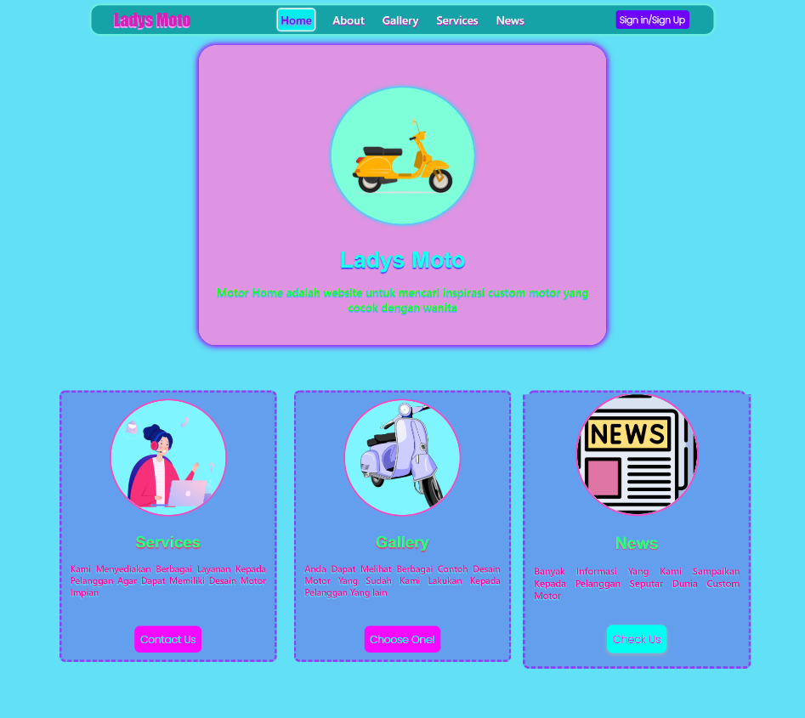

* ABOUT

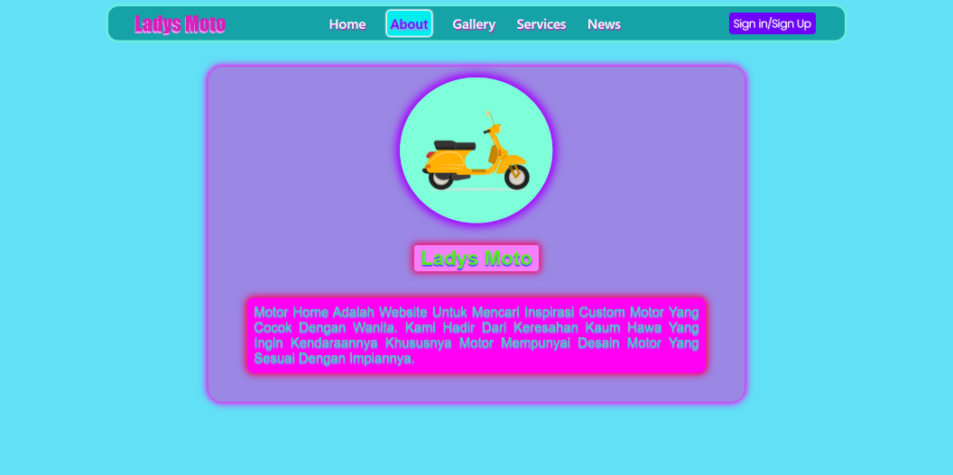

* GALLERY

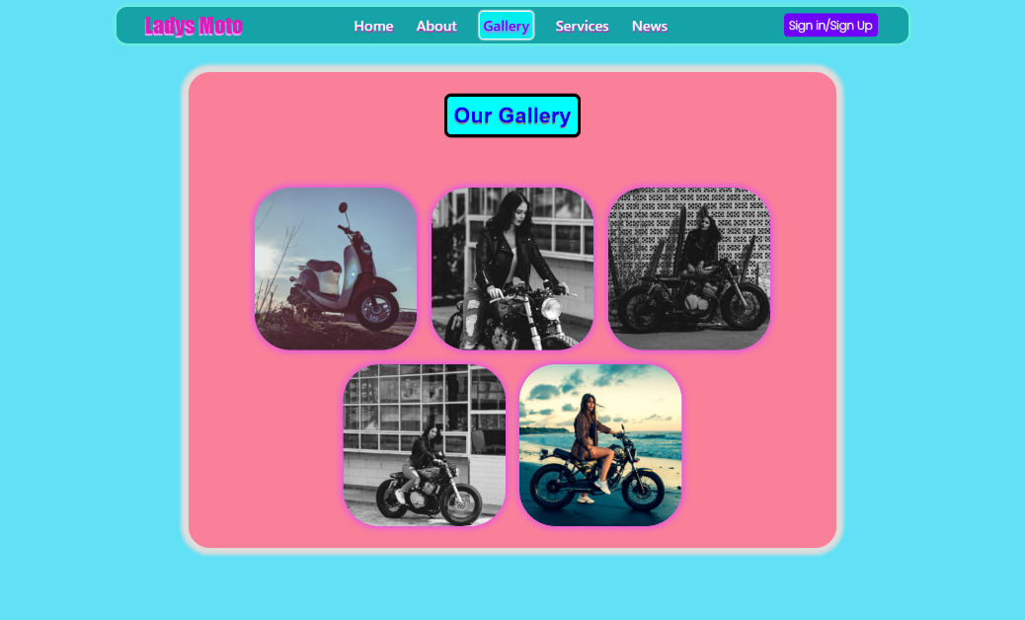

* SERVICES

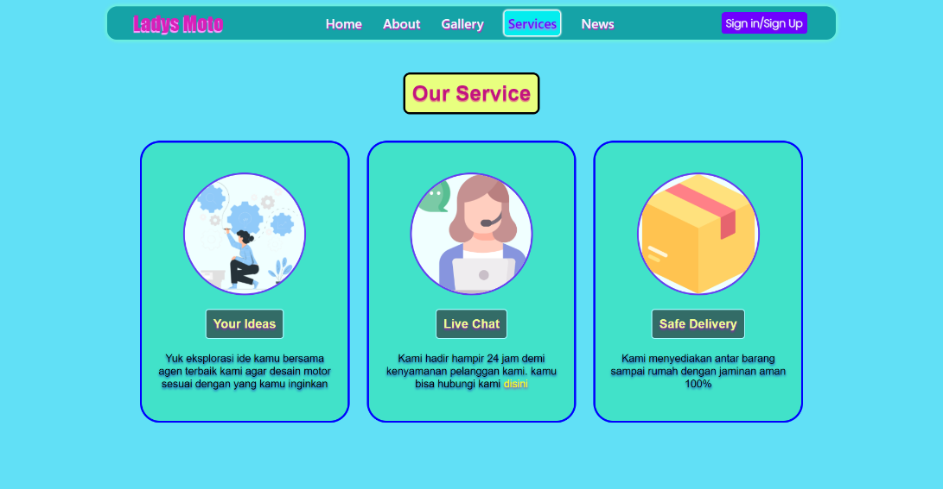

* NEWS

